|  |  |
| --- | --- |
| **Conseil 2021 Consultation virtuelle des Conseillers, 8-18 juin 2021** |  |
|  |  |
|  |  |
| **Point de l'ordre du jour: ADM 5** | **Document C21/47-F** |
| **7 avril 2021** |
| **Original: anglais** |
| Rapport du Secrétaire général | |
| RAPPORT D'ACTIVITÉ SUR LA MISE EN ŒUVRE DES DÉCISIONS 600 ET 601 DU CONSEIL  (NUMÉROS UIFN et IIN) | |

|  |
| --- |
| Résumé  Suite à l'approbation des Décisions 600 et 601 par le Conseil à sa session de 2017, l'UIT a procédé à la mise en œuvre de ces Décisions. Le présent rapport rend compte de l'état d'avancement de la mise en œuvre et des consultations avec les États Membres.  Le présent document a initialement été élaboré sous la cote C20/47 pour soumission à la session de 2020 du Conseil, mais n'a pas été examiné.  Suite à donner  Le Conseil est invité **à prendre note** des conclusions figurant dans la partie 5.  ____________  Références  *Documents* [*C17/133*](https://www.itu.int/md/S17-CL-C-0133/en)*;* [*C17/134*](https://www.itu.int/md/S17-CL-C-0134/en)*;* [*C18/100*](http://www.itu.int/md/S18-CL-C-0100/en)*;* [*CWG-FHR 9/14*](https://www.itu.int/md/S19-CLCWGFHR09-C-0014/en)*;* [*CWG-FHR 9/15*](https://www.itu.int/md/S19-CLCWGFHR09-C-0015/en)*;* [*C19/47*](https://www.itu.int/md/S19-CL-C-0047/en)*;* [*C19/120*](https://www.itu.int/md/S19-CL-C-0120/en)*; et* [*C20/47*](https://www.itu.int/md/S20-CL-C-0047/en) |

# 1 Considérations générales

1.1 Suite à l'approbation des Décisions 600 ([C17/133](https://www.itu.int/md/S17-CL-C-0133/en)) et 601 ([C17/134](https://www.itu.int/md/S17-CL-C-0134/en)) par le Conseil à sa session de 2017, le secrétariat de l'UIT a procédé à la mise en œuvre de ces Décisions.

1.2 Le TSB a présenté au Conseil à sa session de 2019 le Document [C19/47](https://www.itu.int/md/S19-CL-C-0047/en), qui faisait le point sur la mise en œuvre des Décisions 600 et 601 du Conseil, et notamment de la situation des points de contact pour les fournisseurs de services UIFN et les bénéficiaires de numéros IIN.

1.3 À sa session de 2019, le Conseil a approuvé les recommandations figurant au § 2.2.25 du compte rendu de la neuvième et dernière séance plénière du Conseil (Document [C19/120](https://www.itu.int/md/S19-CL-C-0120/en)).

# 2 Informations financières actualisées

2.1 Numéros UIFN (Décision 600 du Conseil)

En 2018, les factures liées aux droits de gestion annuels pour les numéros UIFN se sont chiffrées à 744 400 CHF. Un montant de 349 033 CHF a été supprimé en vertu des recommandations formulées par le Conseil à sa session de 2019 pour les entités qui ne sont plus en activité. À ce jour, 94% des factures valables, d'un montant de 395 367 CHF, ont été acquittées et des factures d'un montant de 21 700 CHF doivent encore être recouvrées.

En 2019, les factures envoyées ont représenté un montant de 193 100 CHF et 99% des paiements ont été reçus. Le solde doit encore être recouvré.

En 2020, les factures envoyées ont représenté un montant de 141 400 CHF et 68% des paiements ont été reçus. Le solde doit encore être recouvré.

Au 23 mars 2021, le montant total à recouvrer pour les droits de gestion annuels des numéros UIFN pour 2018, 2019 et 2020 s'élevait à 66 400 CHF.

On trouvera dans l'Annexe B la liste des entités pour lesquelles le TSB dispose d'un point de contact, qui ont été facturées en 2018, 2019 et/ou 2020 et qui ne se sont pas acquitté de leurs factures à ce jour. Le secrétariat sollicite l'assistance des États Membres pour recouvrer ces dettes.

2.2 Numéros IIN (Décision 601 du Conseil)

Les factures relatives aux droits de gestion annuels applicables aux numéros IIN pour 2018, 2019 et 2020 n'ont pas encore été établies, car le secrétariat cherche encore à obtenir confirmation des coordonnées des bénéficiaires de numéros IIN auprès des administrations/autorités de régulation nationales ou des exploitations autorisées.

# 3 Situation des points de contact pour les fournisseurs de services UIFN et les bénéficiaires de numéros IIN

3.1 Conformément aux recommandations approuvées par le Conseil à sa session de 2019 qui figurent au § 2.2.25 du Document [C19/120](https://www.itu.int/md/S19-CL-C-0120/en), la présente section contient des informations actualisées sur la situation des fournisseurs de services UIFN et des bénéficiaires de numéros IIN:

3.1.1 Les fournisseurs de services UIFN dont les noms figurent sur la liste reproduite dans l'**Annexe A** seront indiqués comme étant "injoignables" dans la base de données de l'UIT. Les enregistrements concernant ces fournisseurs de services UIFN pourront être supprimés de la base de données de l'UIT et les numéros UIFN qui leur ont été attribués pourront être retirés sur la base des confirmations/notifications envoyées par les administrations/autorités de régulation nationales. Concernant les factures relatives au droit de gestion pour 2018 qui ont été envoyées à certains de ces fournisseurs de services UIFN, elles seront annulées.

3.1.2 Si les factures envoyées aux fournisseurs de services UIFN dont les noms figurent dans l'**Annexe B** restent impayées pendant une période prolongée, le secrétariat demandera aux États Membres de lui prêter assistance pour le recouvrement de la dette.

3.1.3 Les administrations/autorités de régulation nationales ou les exploitations autorisées sont encouragées à fournir une assistance pour préciser les coordonnées ou la situation actualisées des fournisseurs de services UIFN (en indiquant par exemple si elles ne sont plus en activité) dont la liste figure dans l'**Annexe C**.

3.1.4 La liste des numéros IIN pour lesquels les coordonnées n'ont pas encore été obtenues sera publiée sur le site web de l'UIT avec la mention "numéro IIN dont le bénéficiaire est injoignable" et fera l'objet d'une annonce dans le Bulletin d'exploitation de l'UIT. Les administrations/autorités de régulation nationales ou les exploitations autorisées sont encouragées à apporter une assistance pour fournir des renseignements actualisés sur leur situation et/ou leurs coordonnées.

3.1.5 S'agissant des numéros UIFN et IIN qui font encore l'objet de consultations avec les administrations/autorités de régulation nationales ou avec les exploitations autorisées, il conviendra de confirmer leur situation avant le 31 octobre 2021. En l'absence d'objections de la part des administrations/autorités de régulation nationales ou exploitations autorisées, les numéros UIFN et IIN correspondants seront considérés comme n'étant plus actifs et seront retirés des bases de données de l'UIT.

3.2 La situation au 15 mars 2021 concernant les coordonnées relatives aux 849 numéros IIN enregistrés dans la base de données de l'UIT est présentée dans la figure ci-dessous.

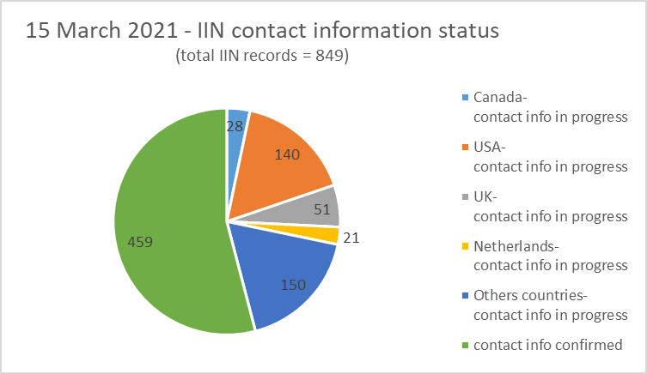

15 mars 2021 – Situation concernant les coordonnées relatives aux numéros IIN

(nombre total d'enregistrements de numéros IIN = 849)

Canada – coordonnées   
en cours de confirmation

États-Unis – coordonnées   
en cours de confirmation

Royaume-Uni – coordonnées  
en cours de confirmation

Pays-Bas – coordonnées   
en cours de confirmation

Autres pays – coordonnées   
en cours de confirmation

Coordonnées confirmées

Note: Le nombre d'enregistrements de numéros IIN pour les pays indiqués dans la figure ci-dessus comprend les zones géographiques relevant des administrations de ces pays.

# 4 Observations

Compte tenu des notifications et des réponses fournies par les administrations/autorités de régulation nationales ou par les exploitations autorisées, le nombre de mises à jour des enregistrements de numéros IIN effectuées chaque année depuis 2014 est indiqué dans le tableau ci-dessous:

| Année | Nouveaux enregistrements | Enregistrements supprimés | Mises à jour | Total/année |
| --- | --- | --- | --- | --- |
| 2014 | 22 | 3 | 12 | 37 |
| 2015 | 24 | 1 | 6 | 30 |
| 2016 | 22 | 1 | 14 | 37 |
| 2017 | 22 | 7 | 83 | 112 |
| 2018 | 35 | 29 | 154 | 218 |
| 2019 | 17 | 7 | 71 | 95 |
| 2020 | 38 | 3 | 8 | 49 |
| 15 mars 2021 | 7 | 1 | 1 | 9 |

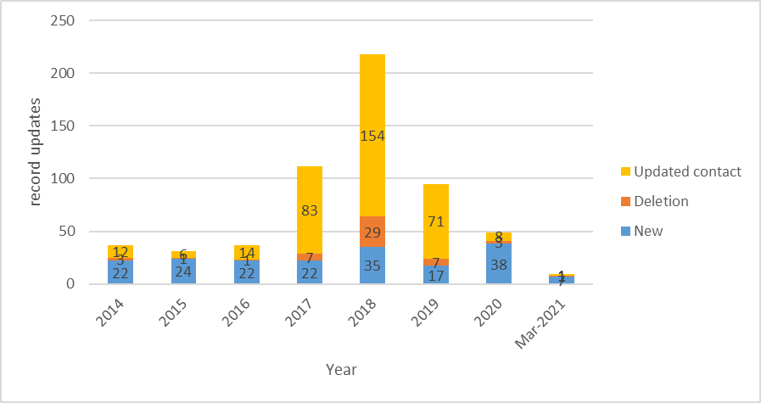

Coordonnées   
mises à jour

Enregistrements   
supprimés

Nouveaux   
enregistrements

Mars 2021

Année

Mises à jour des enregistrements

Cette figure fait apparaître une nette augmentation du nombre de mises à jour d'enregistrements IIN effectuées chaque année suite à l'approbation par le Conseil de la Décision 601. Ce processus permet d'améliorer la précision des numéros IIN qui figurent dans la base de données de l'UIT.

# 5 Conclusion

Le secrétariat poursuit la mise en œuvre des Décisions 600 et 601 du Conseil.

Conformément aux recommandations du Conseil à sa session de 2019 figurant au § 2.2.25 du compte rendu de la neuvième et dernière séance plénière de du Conseil (Document [C19/120](https://www.itu.int/md/S19-CL-C-0120/en)):

Le secrétariat demande aux États Membres de continuer de fournir une assistance pour le recouvrement des dettes visées dans l'**Annexe B**.

Les administrations/autorités de régulation nationales ou les exploitations autorisées sont encouragées à apporter une assistance au secrétariat pour fournir des renseignements actualisés sur leur situation et/ou leurs coordonnées concernant les numéros UIFN identifiés dans l'**Annexe C** ainsi que les points de contact pour les **numéros IIN**.

Annexe A – Liste des fournisseurs de services UIFN dont les enregistrements sont susceptibles d'être supprimés

Néant.

Annexe B – Liste des fournisseurs de services UIFN n'ayant pas encore procédé au paiement pour 2018, 2019 et 2020

| Année | Montant | Devise | Nombre de numéros UIFN | Nom de l'entreprise | Pays/ zone géographique | Note |
| --- | --- | --- | --- | --- | --- | --- |
| 2020 | 200,00 | CHF | 2 | Telefónica de Argentina S.A | Argentine |  |
| 2020 | 13 900,00 | CHF | 139 | BICS SA | Belgique |  |
| 2018 | 100,00 | CHF | 1 | Telecom Itália Móbile S.p.A. (TIM)  (ex-INTELIG Telecomunicações Ltda.) | Brésil |  |
| 2018 | 500,00 | CHF | 5 | Colombia Telecomunicaciones S.A. ESP – Telecom Colombia | Colombie |  |
| 2020 | 300,00 | CHF | 3 | O2 Czech Republic a.s. | République tchèque |  |
| 2018 | 200,00 | CHF | 2 | Telia Eesti AS (anciennement Elion Ettevõtted AS) | Estonie |  |
| 2018 | 200,00 | CHF | 2 | Télécom Développement | France | Altice/SFR |
| 2018 | 100,00 | CHF | 1 | TelePassport AG | Allemagne | Acquisition par *mobilcom‑debitel GmbH* |
| 2020 | 400,00 | CHF | 4 | PLANinterNET VoIP‑GmbH | Allemagne |  |
| 2019 | 400,00 | CHF | 4 | OTEGLOBE S.A. | Grèce |  |
| 2018 | 100,00 | CHF | 1 | Empresa Hondureña de Telecommunicaciones (HONDUTEL) | Honduras |  |
| 2018 | 400,00 | CHF | 4 | HKBN Enterprise Solutions HK Limited (anciennement WTT HK Limited) | Hong Kong, Chine |  |
| 2020 | 16 600,00 | CHF | 166 | PCCW – HKT | Hong Kong, Chine |  |
| 2018 | 14 000,00  [paiement partiel:  2 800 CHF] | CHF | 140 | Bezeq International | Israël |  |
| 2020 | 6 800 | CHF | 68 | Partner Land-Line Communications Solutions LP | Israël |  |
| 2018 | 1 000,00 | CHF | 10 | Eutelia S.p.A. | Italie | En partie rachetée par CloudItalia, qui n'a aucune responsabilité en matière de numéros UIFN; toutefois, 3 numéros UIFN sont accessibles. |
| 2020 | 100,00 | CHF | 1 | JSC Kazakhtelecom | Kazakhstan |  |
| 2018 | 100,00 | CHF | 1 | SIA LATTELEKOM | Lettonie |  |
| 2020 | 400,00 | CHF | 4 | Telia Lietuva AB/TEO LT, AB | Lituanie |  |
| 2020 | 2 100,00 | CHF | 21 | Telekom Malaysia Berhad | Malaisie |  |
| 2018 | 100,00 | CHF | 1 | Vodafone New Zealand | Nouvelle-Zélande |  |
| 2020 | 700,00 | CHF | 7 | Cable & Wireless Panamá S.A. | Panama |  |
| 2018 | 300,00 | CHF | 3 | Telefonica del Peru | Pérou |  |
| 2018 | 100,00 | CHF | 1 | Telecable de Asturias SA | Espagne |  |
| 2018 | 900,00 | CHF | 9 | Tele 2 AB | Suède |  |
| 2020 | 2 700,00 | CHF | 27 | CAT Telecom | Thaïlande |  |
| 2018 | 500,00 | CHF | 5 | Kingston communications/ Affiniti | Royaume-Uni |  |
| 2018 | 300,00 | CHF | 3 | PRIMUS Telecommunications Ltd. | Royaume-Uni |  |
| 2019 | 100,00 | CHF | 1 | ComoreTel Limited | Royaume-Uni |  |
| 2018 | 5 600,00 | CHF | 56 | International Telcom Ltd. | États-Unis |  |

Annexe C – Liste des fournisseurs de services UIFN pour lesquels des renseignements complémentaires sont demandés

| Année | Montant | Devise | Nombre de numéros UIFN | Nom de l'entreprise | Pays/ zone géographique | Note |
| --- | --- | --- | --- | --- | --- | --- |
| 2018 | - | - | 3 | IT-Austria GmbH | Autriche |  |
| 2018 | - | - | 1 | AES Comunicaciónes Bolivia S.A. | Bolivie |  |
| 2018 | - | - | 2 | BellSouth Chile | Chili |  |
| 2018 | - | - | 9 | Inclarity PLC (ex ABS Telecom plc) | Royaume-Uni |  |

______________